Clase 9: Fundamentar lo que se dice.

Introducción

En esta clase prestaremos especial atención a rasgos de la argumentación, particularmente a aquellos que son requeridos más habitualmente en las tareas de la comprensión lectora en las instituciones de educación superior. Este apartado se despliega como una propuesta que intenta responder preguntas como: ¿a qué se le debe prestar atención cuando se lee una argumentación? e introduce orientaciones sobre la manera de dar cuenta por escrito de ese tipo de lectura. En el final, encontrarán la consigna del segundo parcial domiciliario, escrito, individual que deberán enviar antes del 2 de Septiembre del corriente año.

¿Por qué es importante que un alumno/a de la carrera de bibliotecología sepa comprender y producir discursos argumentativos? Porque apunta a favorecer, aunque más no sea someramente, un proceso de desarrollo de competencias lecto-comprensivas y escriturales sobre aquellos géneros discursivos que trabajan con la argumentación.

Si partimos del supuesto de que el lenguaje es, entre otras cosas, un sistema de comunicación que nos permite interactuar, y mediante esa interacción, construir y comprender el mundo que nos rodea, el manejo de las funciones lingüísticas revelará un importante interés para quienes trabajan con el conocimiento, ya sean profesores, investigadores, bibliotecarios o lectores, en general.

El lenguaje funciona de acuerdo con un sistema de reglas interdependientes cuyo manejo por parte de los hablantes constituye “la competencia comunicativa”. Esta capacidad de uso del lenguaje (tanto escrito como oral) en diferentes contextos es estrictamente cultural y tiene que ver con los modos en que una sociedad, una cultura, organiza el conocimiento, las instituciones, los textos y los modos de circulación de los mismos. Hacer más eficiente esta herramienta que es el lenguaje constituye una de las prioridades de la educación y en ese sentido trataremos de actualizarla de manera operativa en esta clase.

Por esta razón es importante recordar que siempre estamos trabajando con discursos contextualizados, producto de un momento y de una cultura determinados en los que se inscribe su valor como texto y como mensaje. Hacemos esta aclaración porque no servirá de nada “enseñar recetas” respecto de cómo escribir si no se tiene en cuenta al enunciador y lector en su experiencia singular y colectiva.

Por último, queremos recordar el carácter propedéutico de esta clase, razón por la cual los temas están presentados, más que desarrollados, para que su lector pueda, a partir de esta guía, abordar el texto que estamos viendo en este año: el de Martyn Lyons
- A continuación transcribimos dos mensajes de alumnas recibidos por el docente responsable del curso. Después de leerlos, intente responder las preguntas que aparecen más abajo:

Mensaje Nº 1:

“estimado profesor: gracias por su respuesta, y acabo de darme cuenta que debo mejorar la manera de enviar mails, me refiero a que omito el saludo y agradecimiento, muy descortes de mi parte, sin otro particular, un crdial sludo, ..”

Mensaje Nº 2:

“hola te envio el trabajo te pido disculpas por no enviarlo en fecha pero estuve un poco complicada con algunos problemas de salud. no me parecieron complicados para nada los trabajos y el material que nos distes para leer fue dificultuoso saludos hasta el proximo encuentro”
- ¿Usted cree que en los dos mensajes hay opiniones de su enunciador? ¿Cómo se dio cuenta?
- ¿Qué reglas del lenguaje escrito aconsejaría a sus autores para mejorar la calidad de “la competencia comunicativa”?

Exponer, explicar, argumentar

Encontrar explicaciones a fenómenos o interrogantes se torna cada vez más necesario debido al permanente progreso científico y tecnológico. Sin embargo, la mayor parte de las preguntas que se formula el hombre, sobre todo en el campo de las Ciencias Sociales, suele ocasionar más de una respuesta posible. Por lo tanto, se vuelve necesario, también, encontrar no sólo las explicaciones correspondientes sino también razones o argumentos que fundamenten la elección de una u otra respuesta. Se argumenta, entonces para convencer a otro de que la explicación propuesta es la más verosímil; en suma, para fundamentar o justificar esa explicación o manera de entender el mundo que se propone.

Lo que nos interesa aquí es mostrar cómo se organiza la información y la opinión en los textos argumentativos académicos, en especial el Capítulo 5 de Historia de la lectura y de la escritura en el mundo occidental que comenzamos a trabajar en esta clase.

Existen tres formas de estructurar los textos argumentativos:
- Planteamiento de un problema, formulación de una hipótesis ( a veces se omite esta formulación) alrededor del problema planteado, desarrollo de argumentos y conclusión ( confirmación o refutación de la hipótesis)
- Presentación de una tesis, opinión o hecho que se desea argumentar, desarrollo de argumentos, conclusión.
- Combinación de las dos anteriores, es decir, planteamiento de un problema y formulación de hipótesis (en ocasiones se omite), presentación alternativa de diversas tesis y argumentos como propuestas de solución al problema, conclusión.

Veamos el capítulo 5 del libro de Lyons: “Los libros del Renacimiento y los lectores humanistas”. Después de leerlo procura responder a las siguientes preguntas:
- ¿Cuál de las tres formas de organizar un texto argumentativo es la que usa el autor en este capítulo?
- Piensa Usted que el autor desarrolla los temas que contienen su hipótesis. Fundamente su respuesta y diga cómo lo hace.

Los textos argumentativos también poseen ciertos rasgos que permiten diferenciarlos de otros. Podemos mencionar las siguientes:
- Marcas de subjetividad (opiniones personales, uso de adjetivos, calificativos, adverbios de modo, uso de la 1era. persona, etc.)
- Lenguaje persuasivo (apelación al receptor, palabras impugnadas ideológicamente, preguntas retóricas, carga emocional de las palabras, apelación a los sentimientos, etc.)
- Uso de estrategias argumentativas (son muy variadas, citas de autoridad, testimonios, pruebas, comparación de situaciones, ejemplos, etc.)
- Estructura canónica de tesis-demostración-conclusión ( es la más común, aunque pueden presentarse variaciones)

Veamos el siguiente cuadro cuáles son las características que registran los textos explicativos y los argumentativos:

Polo expositivo explicativo | Polo expositivo argumentativo
Se presenta como un saber | Se presenta como la construcción de nuevos conceptos a partir del propio desarrollo discursivo.
Tiende a borrar las huellas del sujeto y a instaurar una distancia que genere el efecto de objetividad | El sujeto se manifiesta y confronta su opinión con la de otros.
Las fronteras entre discurso citante y citado son nítidas | Aparecen distintas formas de contaminación de voces.
Se propone informar | Se propone persuadir
La dimensión cognitiva es central | A la dimensión cognitiva se agrega la emocional

- Volvamos al capítulo 5, página 125, primera oración después del subtítulo “El latín como lengua europea”, ¿considera que Lyons se manifiesta y confronta su opinión con la de otros?
- Señale cómo explica y argumenta en este capítulo las siguientes hipótesis:

1.- “En la Europa de la Edad Media y de la temprana modernidad, (el latín) era la lengua enraizada en las estructuras del poder de una sociedad jerárquica” Página 130

2.- El ideal del lector renacentista era “un intelectual plenamente comprometido con la vida pública al servicio del bienestar general” Página 137

3.- “El tamaño y la forma física de un libro determinan su público destinatario y los usos a los que se los someterá” Página 138

4.- “..el catálogo de una biblioteca planteaba muchos interrogantes epistemológicos fundamentales” en la temprana modernidad. Página 145

¿Qué hace un buen lector para comprender la dimensión argumentativa de los textos académicos?
- Anticipar el sentido del texto sobre la base de los conocimientos que se tienen del autor, el tema y la historia.
- Leer el texto en su totalidad y volver a leerlo para corroborar las anticipaciones.
- Identificar la posición del autor.
- Determinar las razones que brinda para sostenerlas.
- Reconocer las posturas y argumentos de los otros autores citados, si los hay.
- Tomar conciencia de la polémica establecida entre unas posiciones y otras.
- Relacionar estas posturas con las planteadas en otros textos leídos.
- Determinar las implicancias de lo leído sobre otros contextos, por ejemplo, los aportes al avance del conocimiento científico en el área y sobre la práctica profesional del mismo lector.
- Compartir con otros las interpretaciones.

El comentario crítico

Nos acercamos esta vez al último tramo del proceso de escritura que venimos transitando y que consiste, como ya lo hemos adelantado, en la producción de una reseña bibliográfica.

Dicho texto supone la integración de dos operaciones que se han puesto en práctica: resumir y hacer un comentario crítico. Esta última operación la pueden llevar a cabo antes del trabajo final.

¿A qué le llamamos específicamente “el comentario” de un texto?

Comentar un texto consiste, básicamente, en emitir un juicio crítico o consideración sobre el lugar y el rol que ocupan las ideas defendidas en el texto en el conjunto del conocimiento como también en exponer el punto de vista con respecto a ellas (con las que se puede asentir o disentir)

Las mejores herramientas para este fin son la reflexión y la asociación

¿Qué puede comentar el autor de una reseña crítica?

Puede criticar las ideas que presenta el texto, la argumentación que desarrolla, comparar sus conocimientos y opiniones con los expresados en el texto.

Además, el autor de un comentario crítico puede criticar la organización del texto, el lenguaje del texto en relación con el contenido, la elección de los títulos y la adecuación al auditorio o lector.

El comentario nunca debe ser un pretexto para que quien lo realiza comente cuestiones secundarias o ajenas al tema o exponga los conocimientos que tiene sobre los autores, la época o la obra a la que pertenece. Aunque se trata de un comentario personal, se debe evitar el excesivo subjetivismo, la polémica o los comentarios agresivos que no responden a la situación comunicativa de un texto académico.

Para enunciar su juicio el autor de un comentario crítico debe fundamentar sus puntos de vista, debe señalar siempre por qué disiente con la propuesta o por qué considera, por ejemplo, que una afirmación es gratuita o irrelevante; debe aportar los datos correctos si opina que hay errores o falsas interpretaciones en el texto fuente y exponer su punto de vista de manera ordenada, de manera tal de construir un texto coherente en que la información avance y los tópicos se mantengan. La organización, conexión y jerarquización de la información implica atender a las eventuales dificultades que podrían presentarse a los posibles lectores de la reseña en su procesamiento.

Veamos ejemplos de comentarios críticos en este capítulo:

1.- “Es difícil afirmar si los lectores del siglo XVI estaban familiarizados con todos los códigos visuales usados en los frontispicios y en los libro de emblemas” Pág.143

2.- “Al igual que los estudiantes de hoy se arriesgaban a cometer plagio y a reproducir citas incorrectamente” Página 136

3.- “Claro que es un problema fiarse demasiado de los inventarios pos mórtem como pruebas de la actividad lectora. Analizar las bibliotecas privadas de este modo sólo es válido en el caso de los estratos más adinerados de la sociedad…” Pág.131

4.- “Hoy vivimos en una sociedad que le asigna un extraordinario valor a lo novedoso y en donde la innovación se confunde con lo trascendente. En cambio, en este capítulo, descubriremos a lectores que valoraban la tradición y que miraban hacia el pasado para que este los guiara en su camino hacia el futuro” Pág. 121.

TRABAJO CON IMAGEN

IMAGEN 1:

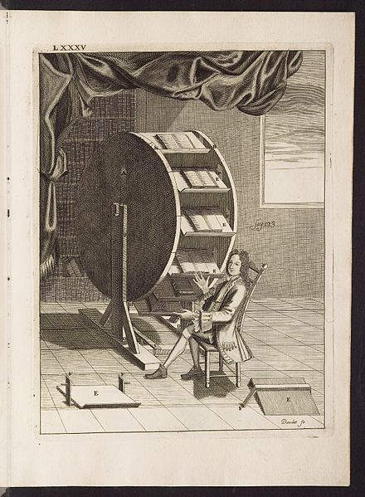

La imagen que sigue ilustra sobre “la rueda de lectura”. Relee el apartado que lleva por título “El lector humanista” y escribe un epígrafe que oriente al lector en la mirada de esta ilustración. Pág.135

IMAGEN 2

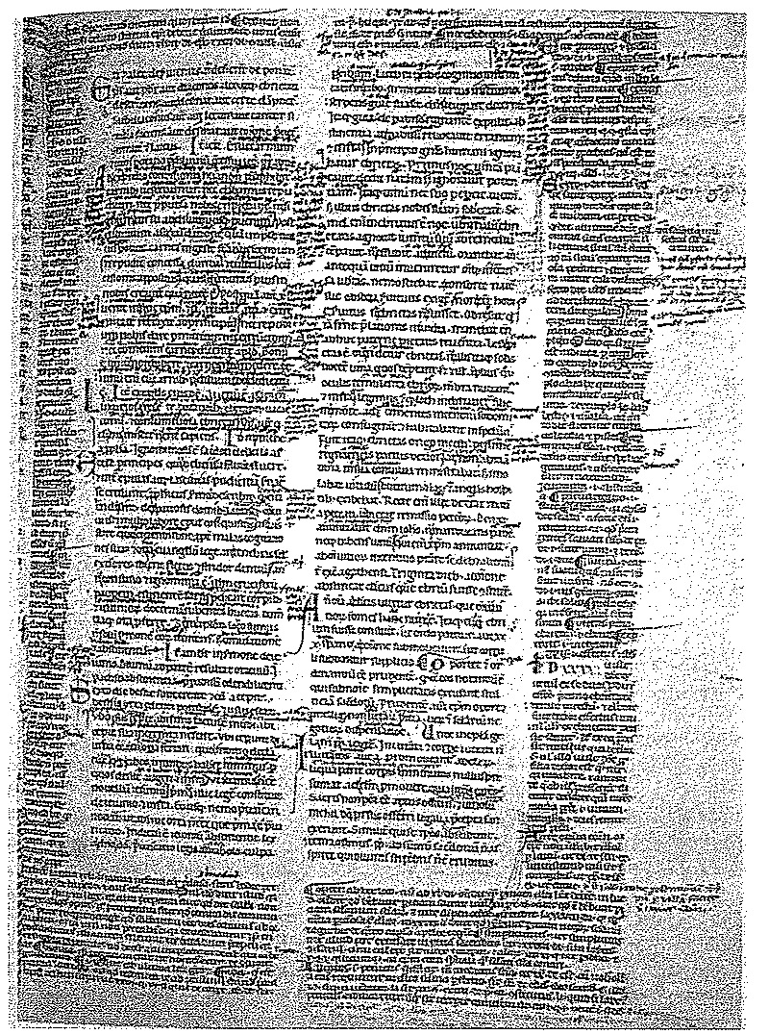

“Libro de banco” o “universitario”, con la característica disposición en dos columnas y los generosos espacios marginales destinados a las glosas y notas de lectura. Relee el apartado que lleva por título “El lector humanista” y escribe un epígrafe que oriente al lector en la mirada de esta ilustración. Págs.135-136

SEGUNDO PARCIAL DOMICILIARIO, INDIVIDUAL Y ESCRITO

El objetivo de este trabajo es que realicen un análisis crítico de la web como fuente para la investigación. Nos proponemos que puedan ordenar y jerarquizar los contenidos de la web teniendo en cuenta los contenidos del capítulo cinco del libro de Lyons.

Para ello deben realizar una búsqueda en un buscador web del término “Humanismo” y realizar un análisis de las tres páginas seleccionadas por Ustedes que aparecen como resultados.

Orientaciones.

Investigación de los resultados

1.- A partir de lo visto en el capítulo cinco analice el modo en que se conceptualiza el Humanismo en cada página web seleccionada.

2.- Antes de comenzar a elaborar la producción, recomendamos visitar, explorar y recorrer los tres sitios que serán objeto de trabajo de esta investigación.

3.- Sugerimos hacer previamente un borrador que tenga en cuenta los aspectos técnicos del sitio, considerando cuestiones tales como:
- Fuentes de información que se utilizan
- Vocablos, términos, mensajes, expresiones, redacción que se utiliza
- Si se menciona la bibliografía.
- Si se presentan síntesis, conclusiones
- Si se mencionan diferentes voces, perspectivas del tema.
- Si es visible el rigor científico y corresponde al ámbito profesional de estudio.

Sugerimos crear una tabla, grilla, o borrador para tener en cuenta los aspectos técnicos de los sitios, considerando cuestiones como:

- Fuentes de información que se utilizan en cada sitio.

- Vocablos, términos, mensajes, expresiones, redacción, que se utilizan en cada sitio.

− Enfoque, perspectiva, visión, traza del abordaje de la temática.

− Si aparecen los diferentes puntos de vista de manera exhaustiva.

− Si se menciona la bibliografía y si las citas son correctas.

– Si se presentan síntesis y conclusiones.

− Si se mencionan diferentes voces.

− Si se exponen experiencias analizadas y se compara con semejantes.

− Si es visible el rigor científico y corresponde al ámbito profesional de estudio.

Análisis y evaluación de los resultados

La evaluación de los sitios Web debe partir de la aceptación de unos criterios de calidad que se tomen como marco de referencia para realizar su valoración:

− Es posible identificar fácilmente el dominio de la página u origen (Universidad, estado, ONG, particular, otro).

− Nombre del o de los autores del sitio.

− Frecuencia de actualización, si es posible identificar la fecha de edición

− Corriente o líneas de pensamiento.

− Bibliografía.

− Enlaces a otras fuentes.

− Documentación de los contenidos, origen, cita de fuentes.

− Espacio de participación abierto o cerrado para los visitantes.

− La información está libre de errores gramaticales y ortográficos.

− El lenguaje utilizado es sobrio, conciso y concreto (no insinuante y ambiguo).

− Contiene además de texto, imágenes, sonidos y multimedia.

− Los sonidos, los gráficos, los videos realzan el mensaje del sitio.

Formas de presentación

El formato de presentación deberá tener las siguientes características:

Tamaño de la hoja tipo A4.

Renglones a doble espaciado.

No debe contener ningún membrete ni logotipo.

El tamaño de la letra será de 12 puntos para el texto y 14 puntos para los títulos. El tipo de letra a utilizar será Arial.

Se podrá utilizar como recurso para resaltar o citar textos “negrita” y “cursiva”. La extensión del trabajo deberá ser de un mínimo de 4 carillas y un máximo de 5. El texto deberá estar con los márgenes justificados.

En la primera página deberá contener la carátula con los siguientes datos:

Nombre de la materia

Año y División

Título del trabajo.

Nombre del autor/a

Fecha de realización.

En la segunda página deberá colocar una captura de la pantalla con el resultado de la búsqueda que arrojó el navegador y un resumen del contenido de la investigación que no supere las 200 palabras. Este resumen o “Abstract” (en inglés) es un breve resumen de tu investigación. Su propósito es proporcionar a los lectores una visión de lo que has investigado y las conclusiones correspondientes. A partir de la tercera página el desarrollo del análisis de cada página web. En la última página deberá tener a modo de conclusión una reflexión sobre la web como fuente de información y del uso de la misma en su práctica como bibliotecario/a.

El nombre del documento DOC de la producción deberá llevar el nombre del cursante, por ejemplo: “Díaz Patricia.2do.parcial”.

Criterios de evaluación

La pertinencia de la fundamentación en relación a la producción elaborada.

El abordaje adecuado de los contenidos.

Se espera que sean ustedes quienes construyan un relato crítico del análisis de los sitios encontrados

Trabajo “presentación” en Google Drive

A continuación ofrecemos una lista de las/os estudiantes que hicieron la presentación de su grupo para iniciar el trabajo que deberán presentar en el tercer encuentro presencial de Septiembre:

Primero Primera Primero Segunda

1.- Boyadjian Gambuto

2.- Cianfagna Díaz

3.- Díaz, Mariana Bidart

4.- Daglio Gonzalez

5.- Elmo Galli

6.- Fernández, D Rainone

7.- Moyano Lezcano

8.- Godoy Mendez Casariego

9.-Villafañe Cuello

10.- Bengoechea Maderna

11.- Luca Alzogaray

12.- Sosa Giordano

13.- Cross Recchimuzzi

14.- Quiriconi Rohlik

15.- Delgadillo Centurion

Clementin

Carbajal
Manograsso

Bibliografía usada en esta clase:

Casado de Otaola, Luis (2010) “Escribir y leer en la Alta Edad Media” En Castillo Gómez, Antonio (Coor), Historia de la cultura escrita. Del Próximo Oriente Antiguo a la sociedad informatizada, Ediciones TREA, Gijón (Asturias), págs. 131-156

Klein, Irene (Coordinadora), El taller del escritor universitario, Bs. As., 2007, Prometeo

Lyons, Martyn (2012), “Los libros del Renacimiento y los lectores humanistas” En Lyons, M., Historia de la lectura y escritura en el mundo occidental, Bs. As., Editoras del Calderón, págs. 121-143

Manni, Héctor (Editor), Lectura y escritura de textos académicos para el ingreso, Santa Fé, Universidad Nacional del Litoral, 2006.

Saenger, Paul (2001) “La lectura en los últimos siglos de la Edad Media”. En: Cavallo, G. y Chartier, R. (Directores), Historia de la lectura en el mundo occidental, Bs. As., Taurus, págs. 220-255

Tome una captura de pantalla utilizando su teclado: Presione la tecla ImprPnt (o Print Screen) de su teclado para capturar la pantalla completa. Para capturar solo una ventana activa presione Alt + ImprPnt en su teclado.

